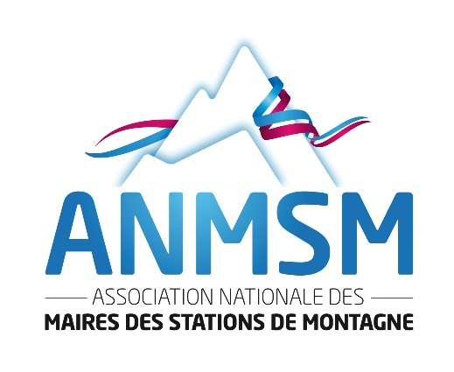

Le programme détaillée de la Journée Nationale Cimes Durables vous sera détaillée prochainement.
Vous pouvez, néanmoins, vous inscrire à l’événement par téléphone au 01 47 42 36 61 ou en envoyant un mail à : david.robin@stationsdemontagne.fr

